Додаток Б – Приклад реферату до пояснювальної записки

## РЕФЕРАТ

ПЗ: Х с., Y рис., Z табл.

Об'єкт розробки – розподілена комп'ютерна мережа Менської міської ради, м. Мена Чернігівської області

Мета роботи – створення розподіленої комп'ютерної мережі Менської міської ради для забезпечення безперебійного функціонування установи та її відокремлених структурних підрозділів.

Використання сучасних інформаційних технологій, єдиний підхід до формування розподіленої комп'ютерної мережі, оснащення установи швидкими каналами зв'язку, дозволить повною мірою забезпечити функціонування Менської міської ради, адже основні сервіси та програми, що використовуються посадовими особами установи працюють онлайн, через швидкісний Інтернет. Основним завданням побудови єдиної комп'ютерної мережі, є підключення розрізнених елементів установи в єдину мережу, з підтримкою різних технологій доступу до її серверів, враховуючи віддаленість відокремлених структурних підрозділів. Таке рішення є оптимальним в нашому випадку.

ВСТУП

Головними технологіями пристроїв Менської міської ради підключення до мережі я обрав Fast Ethernet для підключення кінцевих пристроїв та Gigabit Ethernet для підключення серверів та магістральних каналів між комутаторами та до роутера Інтернет. Підключення до мережі бездротових пристроїв (планшетів та ноутбуків, що не мають LAN-адаптерів) забезпечується через швидкісні 2-х діапазонні точки доступу WiFi. Для підключення Інтернету як головного офісу так і віддалених робочих місць, провайдер запропонував швидкісне безлімітне підключення по оптичних каналах за технологією xPON.

Для створення монтажних схем із планами будівлі міськради я використовував програмне забезпечення – MS Visio, яке дає можливість створювати плани різноманітних будівель та заповнювати їх офісним та іншим обладнанням. За допомогою цієї програми я спроектував план будівлі, де позначив схеми прокладки мережевих кабелів по кожному поверху будівлі. Ці монтажні схеми дали можливість оцінити необхідну кількість кабелів для прокладки мережі та їх загальну вартість.

При виборі мережевого обладнання та офісної оргтехніки я враховував наявну кількість робочих місць, потреби до апаратного забезпечення системного та прикладжного ПЗ користувачів. Також я враховував можливість нових підключень до мережі в кожному кабінеті, навантаження на мережу, та можливіть для системних адміністраторів керувати роботою всієї мережі та кожного підключеного пристрою зі своїх робочих місць за допомогою керованих комутаторів.

1. **Мета та завдання курсового проекту**

Курсовий проект – важливий етап навчального процесу та науково- дослідної роботи студента, його виконання сприяє поглибленому вивченню предмету, ознайомленню з науково-технічною літературою, документами, науковими працями вітчизняних та закордонних вчених, а також з Інтернет-джерелами з необхідною інформацією.

Мета роботи – одержання практичних навичок розробки обʼєднаних комп’ютерних мереж (КМ) та аналіз їх функціонування у сучасному середовищі. Вміння проектувати та адмініструвати, як локальні так і об’єднані мережі масштабу підприємства. Отримання практичних знань з підключення мережі організації до Internet. А також: узагальнення, закріплення та поглиблення теоретичних та практичних знань зі спеціальності; практичне закріплення навичок розробки комп’ютерних мереж масштабу підприємства.

Завдання до курсового проєкту передбачають розробку структурної схеми об'єднаної мережі підприємства чи організації (загальна кількість кінцевих вузлів не менше 50), планування топології кожної локальної обчислювальної мережі (ЛОМ) з яких складається об’єднана мережа, призначення IP-адрес, планування визначення імен, зʼєднання через Інтернет ЛОМ підприємства, здійснення віддаленого доступу до мережі та забезпечення мережевої безпеки, як у дротових так і в бездротових ЛОМ.

2.1. Аналіз технічного завдання.

аналіз структури підприємства (опис основних підрозділів і філій, з урахуванням їх віддаленості один від одного)

Основна частина мережі Менської міської ради (далі- міськрада) розташована в будівлі міськради. Наявна мережа є одноранговою, всі робочі станції підключені до мережі через систему комутаторів кабельної ЛОМ, розташованих в різних приміщеннях міськради. Всі робочі станції мають доступ до серверів системи Документообігу та до мережі Інтернет через роутер від Інтернет-провайдера «Укртелеком» по оптичному каналу. Є також певна кількість планшетів, які підключаються до мережі по WiFi та забезпечують роботу системи електронного голосування. На момент проектування нової мережі міськради, планшети стабільно працюють лише в приміщенні Залі засідань (2й поверх будівлі міськради, кабінет ).

Також міськрада має відокремлені структурні підрозділи: старостинські округи, та віддалені робочі місця спеціалістів ЦНАП (далі – ВРМ), розташовані в селах Менської територіальної громади, відстань до яких від м. Мена складає від 5-10 до 20 км, а до окремих сіл – понад 20 км. В кожному з цих віддалених підрозділів працює від 1 до 3-х комп’ютерів чи ноутбуків, підключених до Інтернет. Прокладка кабельних ліній зв’язку на такі відстані є дороговартісною і економічно невигідною. Набагато простіше підключити ці віддалені офіси до Інтернет через місцевих Інтернет-провайдерів та організувати для них підключення до мережевих сервісів Менської міськради через існуючі швидкісні канали доступу до Інтернет. На даний час місцеві Інтернет-провайдери підключили всіх своїх клієнтів на швидкісне безлімітне підключення по оптичних каналах за технологією xPON.

аналіз інформаційних потоків (типи переданих даних)

Всі робочі станції локальної мережі підключені до системи електронного Документообігу. Основні сервери Документообігу працюють в Чернігові, а всі робочі станції міськради та ВРМ підключаються до них через захищені VPN-канали, створені через підключення до Інтернет. Крім цього на кожній робочій станції використовується програмне забезпечення, що працює онлайн, а також офісне та прикладне програмне забезпечення, яке працює локально. На більшості робочих станцій в процесі роботи створюються, редагуються та зберігаються локально електронні документи.

Переважна більшість робочих станцій підключені до мережі кабелем неекранована вита пара (UTP) за допомогою Ethernet-адаптерів. Деякі ноутбуки а також всі планшети підключаються до мережі по WiFi через наявні точки доступу. Всі робочі станції використовують статичні ІР-адреси. Принтери та багатофункціональні пристрої (далі БФП), які мають LAN-порти також підключені до мережі кабелем та мають статичні ІР. Принтери, та БФП, які мають лише USB- інтерфейс, підключені до відповідних комп’ютерів по USB. У випадку службової необхідності на такі принтери відкрито спільний доступ мережевими засобами ОС Windows, але лише в межах одного кабінету чи ВРМ.

аналіз (для модернізації) наявних апаратних і мережевих  
пристроїв

В мережі міськради та ВРМ наявні комп’ютери з різними версіями ОС Windows, що відповідає апаратній конфігурації конкретного комп’ютера. Зараз в мережі використовуються ОС Windows 7, 10, 11 як 32х так і 64–бітні. Різноманітні ОС робочих станцій створюють певні незручності в питаннях їх адміністрування. Ethernet-адаптери наявних комп’ютерів підтримують роботу протоколів FastEthernet (швидкість до 100Мбіт/с) та GigabitEthernet (швидкість до 1000Мбіт/с). Канал Інтернет міськради забезпечує швидкість роботи до 100М біт/с на прийом та передачу. Канали Інтернет ВРМ забезпечують від 50 Мбіт/с до 100 Мбіт/с Таких швидкостей на сьогодні достатньо для роботи мережі міськради.

Для організації мережі міськради використовуються кабель UTP (неекранована вита пара), некеровані Ethernet-комутатори з швидкістю портів 100Мбіт/сек, з кількістю портів 5, 8, 16 та 24 портів, розташовані в різних кабінетах на різних поверхах міськради, заживлені від електророзеток по місцю встановлення. Безперебійне живлення активного мережевого обладнання на момент проектування не забезпечено. Працездатність окремих частин мережі міськради залежить від наявності електроживлення на всіх комутаторах мережі та їх працездатності. Деякі з комутаторів відпрацювали свій ресурс і потребують заміни. Отже є необхідність придбання та встановлення сучасних керованих комутаторів Ethernet на 24 порти FastEthernet з наявністю як мінімум 2х портів GigabitEthernet, або оптоволоконних, для з’єднання цих комутаторів один з одним та з Інтернет-роутером швидкими магістральними каналами. Також необхідно забезпечити безперебійне живлення всіх комутаторів мережі.

В якості точок доступу WiFi на 2-му поверсі міськради та в залі засідань (кабінет 18) використовуються роутери TP-Link (Archer C5 Pro), кожен з яких забезпечує стабільний доступ до Інтернет по WiFi до 15 клієнтів, підключених одночасно (за даними Iнтернет-джерел). Враховуючи те, що при проведенні заходів в залі засідань з використанням планшетів (до 23 шт.) та ноутбуків, число підключених по WiFi пристроїв може бути 25 та більше, - через це обмеження в залі засідань використовуються 2 точки доступу WiFi замість однієї, і планшети розподілено налагодженням для підключення на різні точки доступу. Є необхідність при модернізації мережі встановити в залі засідань та в крайніх приміщення 2-го поверху міськради замість застарілих роутерів TP-Link – сучасні потужні точки доступу, що забезпечують одночасне стабільне швидкісне підключення від 100 клієнтів та більше з можливістю настройки «безшовного роумінгу», з достатньою потужністю сигналу для покриття стабільним швидкісним WiFi всіх приміщень міськради.

(постановку завдань, пов'язаних з проєктуванням та шляхи їх  
вирішення)

На даний час є необхідність модернізувати мережу міськради, підключивши її робочі станції через необхідну кількість сучасних швидкісних та керованих комутаторів, з можливістю їх централізованого віддаленого налагодження та адміністрування. Також враховуючи попередній досвід та загрозу тривалих відключень електроенергії потрібно забезпечити централізоване безперебійне живлення всього активного мережевого обладнання, обладнання доступу до Інтернет та серверів міськради. Це можливо зробити лише розташувавши активне мережеве обладнання та сервери в приміщенні серверної з обмеженим доступом та можливістю безперебійного живлення цього обладнання від джерел безперебійного живлення (далі – UPS) та можливістю його підключення до дизель-генератора. Завдяки цьому навіть при відсутності електроенергії ноутбуки на робочих місцях спеціалістів міськради продовжуватимуть працювати від акумуляторів, а активне мережеве обладнання забезпечить доступ до Інтернет та необхідних для роботи онлайн-сервісів.

Крім цього необхідно забезпечити автоматичне періодичне резервне копіювання критично важливих даних з робочих станцій міськради. Також необхідно впровадити єдину для всіх робочих станцій міськради та ВРМ систему антивірусного захисту. Додатково необхідно забезпечити захист системного та прикладного програмного забезпечення робочих станцій від змін конфігурації та переліку встановленого програмного забезпечення засобами ОС Windows, як основної ОС, що використовується практично на всіх робочих станціях мережі.

## Вибір технологій LAN/WAN сегментів та обладнання об’єднаної мережі підприємства

## Для забезпечення вимог технічного завдання, планується розмістити основну частину активного мережевого обладнання міськради в приміщенні серверної. В цьому приміщенні буде встановлено шафу, в якій будуть розміщені основні комутатори, роутери, сервери та UPS. Серверна розташована на 1-му поверсі будівлі міськради, приблизно посередині поверху. Це зроблено для економії довжини кабелів UTP, які будуть протягнуті до всіх робочих станцій, розташованих на 1-му поверсі (підключення їх буде виконано за топологією «зірка»).

## На канальному рівні все мережеве обладнання планується з’єднати мідним кабелем «неекранована вита пара» (UTP), який забезпечує достатню швидкість передачі даних мережею – від 100Мбіт/с до 1000Мбіт/с на відстань до 90м. Т.я. довжина та ширина будівлі міськради складає 28м та 15м відповідно, то критичної довжини кабелю 90м не буде досягнуто при з’єднанні будь-яких найбільш віддалених мережевих пристроїв в межах одного поверху будівлі міськради. Використання більш дорогого екранованого кабелю FTP в міськраді недоцільно, т.я. в будівлі відсутні джерел електромагнітних перешкод, які бможуть впливати на розповсюдження сигналу по кабелю. Мідний кабель UTP досить дешевий, гнучкий, досить легко обжимається конекторами RJ-45 та підключається до розеток RJ-45 за допомогою спеціального інструменту. Також він легко укладається в пластикові короби, що і планується зробити при прокладці нової мережі міськради. На кожному робочому місці для підключення робочої втанції буде встановлено подвійну розетку на 2 роз’єми RJ-45. Одна розетка – для підключення комп’ютера, а інша (додаткова)- для підключення мережевого принтера з LAN-інтерфейсом, або іншого мережевого обладнання, яке може бути задіяно в перспективі (наприклад IP-телефону і т.п.)

## Приміщення серверної має обмежений доступ через залізні двері, ключі від яких мають лише співробітники відділу цифрових трансформацій, які власне і виконують технічне обслуговування комп’ютерів, оргтехніки та мережі міськради. Це приміщення обладнано 2-ма кондиціонерами, що забезпечують охолождення обладнання серверної та оптимальну температуру в ній в будь-яку пору року (18 - 20 градусів Цельсія). В серверній в спеціальній шафі встановлено джерела безперебійного живлення, які мають забезпечити захист обладнання серверної від перепадів напруги та роботу мережевого обладнання при відсутності електроенергії. Також в приміщення серверної підведено електророзетки від генератора, який встановлено у дворі міськради. Також в серверній шафі встановлено пристрій для резервного копіювання даних QNAP, який дозволить налагодити періодичне збереження критично важливих даних та програмного забезпечення з робочих станцій мережі.

## Щодо комп’ютерів та оргтехніки, розташованих на 2-му та 3-му поверхах будівлі міськради, вважаю недоцільним через великі витрати кабелів та затрати праці та часу при протягуванні кабелів UTP із серверної (з 1-го поверху) на робочі станції 2-го і 3-го поверхів. Вважаю доцільним розмістити мережеві комутатори в потрібній кількості на 2-му та на 3-му поверсі приблизно посередині поверхів. Ці комутатори з’єднати з головними комутаторами серверної швидкісними магістралями по кабелях UTP або FTP, тоді така конфігурація не вплине на швидкодію мережі міськради. Ці комутатори треба розмістити в металевих шафах, що замикаються на ключ і розташовані на висоті більше 2-х метрів від підлоги, щоб унеможливити доступ сторонньої людини до цих шаф і до обладнання, яке в них знаходиться. В цих шафах також мають бути UPS-и, що забезпечують захист комутаторів від перепадів напруги та їх роботу при відсутності електроенергії. Ці UPS-и мають бути заживлені від серверної, щоб забезпечити їх підключення до більш потужного UPS-a серверної та до генератора у разі необхідності.

Щодо вибору кількості керованих комутаторів на кожному поверсі, - планується встановити комутатори на 24-порти FastEthernet та по 2 порти GigabitEthernet, для приєднання цих комутаторів до магістралей, що йдуть між поверхами в серверну.

Розрахуємо необхідну кількість таких комутаторів:

Кількість кінцевих мережевих пристроїв на 1-му поверсі – 15 шт. Враховуючи, що на кожен мережевий пристрій потрібно 2 розетки RJ-45, то кількість портів комутаторів, для підключення всіх цих розеток складає:

15 \* 2 = 30 портів. Т.я. кумутатори будуть на 24 порти Ethernet- таких треба як мінімум 2 для підключення кабелями всіх 30 розеток RJ-45

Кількість кінцевих мережевих пристроїв на 2-му поверсі – 28 шт.

Враховуючи, що на кожен мережевий пристрій потрібно 2 розетки RJ-45, то кількість портів комутаторів, для підключення всіх цих розеток складає:

28 \* 2 = 56 портів. Т.я. кумутатори будуть на 24 порти Ethernet- таких треба як мінімум 3 для підключення кабелями всіх 56 розеток RJ-45.

Кількість кінцевих мережевих пристроїв на 3-му поверсі – 20 шт.

Враховуючи, що на кожен мережевий пристрій потрібно 2 розетки RJ-45, то кількість портів комутаторів, для підключення всіх цих розеток складає:

20 \* 2 = 40портів. Т.я. кумутатори будуть на 24 порти Ethernet- таких треба як мінімум 2 для підключення кабелями всіх 40 розеток RJ-45.

Для забезпечення безперебійного живлення комутаторів 2-го і 3-го поверхів треба протягнути кабелі електроживлення із серверної, від головної мережевої шафи, до мережевих шаф 2-го та 3-го поверхів.

Для з’єднання всіх комутаторів в єдину мережу треба протягнути магістральні кабелі UTP від мережевої шафи 1-го поверху до мережевих шаф 2-го та 3-го поверху та підключити ці кабелі до портів GigabitEthernet відповідних комутаторів (для максимальної швидкості роботи магістральних каналів)

Всередині приміщень Менської міськради та старостинських округів планується підключення кінцевого обладнання по LAN та WiFi-технологіях. Віддалені робочі місця старостатів підключаються до серверів системи Документообігу через віртуальні приватні мережі (VPN). VPN на основі шифрування гарантують конфіденційність корпоративних даних при передачі через відкриту мережу Інтернет, аутентифікацію взаємодіючих систем на обох кінцях VPN і тунелювання, що дозволяє передавати зашифровані пакети по відкритій публічній мережі. VPN забезпечують той же рівень безпеки, що і виділені канали.

На 2-му поверсі міськради планується встановити 3 потужні точки доступу UniFi 6 Lite Access Point. В попередньому розділі було пояснено, чому вибір впав саме на ці потужні точки, які забезпечують можливість стабільного підключення по WiFi на високій швидкості до 300 пристроїв одночасно! Це необхідно для проведення заходів з планшетами в залі засідань на 2-му поверсі, під час яких через цю точку зможуть одночасно підключатись по WiFi до 30 планшетів та ноутбуків. А враховуючи ще мобільні телефони кожного учасника заходу – до 60 пристроїв одночасно, а інколи навіть більше. Попередні точки доступу на базі WiFi- роутерів TP-Link не забезпечували одночасної роботи такої кількості клієнтів WiFi.

Крім того заходи з використанням планшетів можуть проводитись в будь-якому приміщенні міськради на будь-якому поверсі. А точки доступу Ubiquiti дозволяють налагодити між собою так званий «безшовний роумінг», при якому ім’я SSID точки доступу є однаковим для всіх точок, включених в такий роумінг. Коли клієнт, що переміщається по будівлі міськради з одної частини будівлі в іншу і переходить із зони покриття однієї точки доступу до іншої, він не втрачає з’єднання з точкою, а автоматично переключається з однієї точки, сигнал WiFi від якої слабший, до іншої точки, сигнал WiFi від якої сильніший. Таким чином клієнт наче перебуває в зоні дії однієї точки WiFi (з одним SSID), яка покриває всю будівлю. Це дуже зручно як для WiFi-клієнтів, так і для мережевих адміністраторів, які забезпечують такі підключення планшетів. Нижче – основні технічні характеристики точок доступу Ubiquiti UniFi 6 Lite Access Point:

Кількість одночасно підключених клієнтів – 300

Інтерфейс підключення Ethernet - 1 порт 10/100/1000 Мбiт/c RJ45

Живлення - 802.3af PoE, Passive PoE (48В)

Блок живлення - 802.3af PoE; 48В, 0.32А Інжектор PoE (постачається окремо), Максимальна споживана потужність – до 12Вт

Максимальна швидкість передачі: 2,4ГГц – 300Мбіт, 5ГГц – 1201Мбіт

Максимальна потужність передачі: 2,4ГГц – 23дБм, 5ГГц – 23дБм

Робоча температура: від -30 до +60 С

Робоча вологість повітря: 5-95%, без конденсату

Стандарти WiFi: 802.11a/b/g, WiFi 4/ WiFi 5/ WiFi 6

Безпека: WPA-PSK, WPA-Enterprise (WPA/WPA2/WPA3\*)



**Вартість точки доступу UniFi 6 Lite – 6300грн**

Більш докладно – про живлення точки через PoE. Дана точка доступу монтується достатньо високо на стіні (для кращого покриття WiFi), або на стелі приміщення і може отримувати живлення по кабелю Ethernet, підключеному до неї. Для цього окремо купується спеціальний PoE- інжектор, який включається в мережу 220В і має 2 порти Ethernet: LAN- яким підключається до комутатора мережі, та PoE, який з’єднується з портом Ethernet самої точки. Таким чином не потрібно мати електророзетку 220В в місці встановлення точки. Але 3 такі додаткові розетки повинні бути в мережевій шафі 2-го поверху, де буде підключено PoE-інжектори для 3-х точок доступу. Також повинно бути фізично достатньо місця для підключення 3х PoE-інжекторів в мережевій шафі 2-го поверху.

Для електроживлення точок доступу Ubiquiti UniFi 6 Lite я вибрав такий РоЕ-інжектор:

Ubiquiti U-POE-af (модель GP-V480-032G) — це гігабітний POE-інжектор, призначений для подавання живлення мережевим кабелем "вита пара" на Wi-Fi точки доступу Ubiquiti з підтримкою стандарту POE 802.3af.

Технічні характеристики:

Вихідна постійна напруга 48 В, струм 0,32 А

Порти: 2 × 1 Гбіт/с LAN

Стандарт: POE 802.3af (пара 4,5 (+) і 7,8 (-))

**Вартість РоЕ-інжектора – 441грн.**

Підключення РоЕ-інжектора: в роз’єм RJ-45, позначений PoE підключається кабель UTP, який іде доточки доступу; через роз’єм RJ-45, позначений LAN – інжектор підключається кабелем UTP до мережевого комутатора, а кабель електроживлення інжектора – до розетки 220В, як показано на схемі:

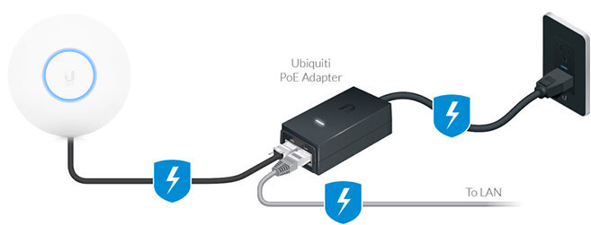

POE інжектор має екрановані мережеві роз'єми і контакт заземлення на вилці живлення. На корпусі є кнопка Reset, яка дає змогу віддалено скинути точку доступу Ubiquiti до заводських налаштувань. Тому вам не доведеться лізти на дах або щоглу, щоб скинути її на заводські налаштування. Кнопка Reset розташована під кріпленням для встановлення блока живлення на стіну.

**Підключення до мережі віддалених робочих місць (ВРМ)**

Стосовно локальних мереж віддалених робочих місць (ВРМ) в старостатах міськради. Кожен старостат є підключеним до швидкісного оптичного Інтернету (швидкість каналу – 50Mбіт/c) через WiFi-роутер, який встановлював провайдер Інтернет. В якості робочих станцій в старостатах використовуються комп’ютери, підключені до мережі кабелем UTP через адаптери Ethernet, або ноутбуки, підключені по WiFi. Т.я. кількість ПК в старостатах невелика (від 1 до 3 шт), то 3х-4х LAN- портів WiFi-роутера, який надано в користування провайдером Інтернет при підключенні старостату, цілком достатньо, щоб підключити всі наявні ПК та ноутбуки до мережі та до Інтернет, додатковий комутатор Ethernet встановлювати не потрібно.

Отже об’єднана мережа міськради складається з 2-х основних ЛОМ: дротової, що включає загалом 7 комутаторів та під’єднаних до них пристроїв; з бездротової мережі, що забезпечується 3-ма точками доступу WiFi; а також 20 мереж старостатів, підключених до основної мережі міськради за допомогою VPN через Інтернет-роутери кожного старостату та Інтернет-роутер міськради.

**СЕКТОР ОБОРОННОЇ РОБОТИ, ЦИВІЛЬНОГО ЗАХИСТУ НАСЕЛЕННЯ**

Кількість кінцевих пристроїв, підключених до ЛОМ міськради

|  |  |  |  |  |  |  |
| --- | --- | --- | --- | --- | --- | --- |
| № | Поверх | Кабінет | Число комп’ютерів | Число ноутбуків | Мережевих принтерів | Підключення |
|  | 1 | 1 | 3 |  |  | LAN |
|  | 1 | 3 | 1 | 2 | 2 | LAN |
|  | 1 | 4 | 2 | 2 | 1 | LAN |
|  | 1 | 9 |  | 1 |  | LAN |
|  | 1 | 10 |  | 1 |  | LAN |
|  | 2 | 18 |  | 1 |  | LAN |
|  | 2 | 19 |  | 2 | 2 | LAN |
|  | 2 | 20 |  | 1 | 1 | WiFi |
|  | 2 | 22 |  | 1 |  | LAN |
|  | 2 | 23 | 1 | 2 |  | LAN |
|  | 2 | 24 | 1 | 1 | 1 | LAN |
|  | 2 | 25 |  | 2 | 2 | LAN |
|  | 2 | 26 | 1 | 1 |  | LAN |
|  | 2 | 27 | 2 |  |  | LAN |
|  | 2 | 28 |  | 1 |  | LAN |
|  | 2 | 29 |  | 1 |  | WiFi |
|  | 3 | 30 | 3 | 1 | 1 | LAN |
|  | 3 | 31 | 1 |  |  | LAN |
|  | 3 | 32 | 3 |  |  | LAN |
|  | 3 | 33 | 2 |  |  | LAN |
|  | 3 | 36 |  | 1 |  | LAN |
|  | 3 | 39 | 1 | 1 |  | LAN |
|  | 3 | 41 |  | 1 |  | LAN |
|  | 3 | 45 | 1 | 2 | 1 | LAN |
|  | 3 | 18 |  | 23 Планшети |  | WiFi |
|  | Всього |  | 22 ПК | 25 ноутбуків | 11 мережев принтерів |  |

**Вибір керованого комутатора**

Для з’єднання всіх кінцевих пристроїв з комутаторами, я буду використовувати технологію FastEthernet. Всі комп’ютери та переважна більшість ноутбуків мають порти Ethernet. Ноути, які не мають порта Ethernet, підключаються до мережі по WiFi. Швидкість з’єднання по портах FastEthernet 100 мбіт/сек, цієї швидкості цілком достатньо для роботи мережі міськради. Комутатори повинні мати також швидкісні як мінімум по 2 порти GigabitEthernet або оптичні для магістральних каналів з’єднання комутаторів один з одним в єдину мережу, а також для з’єднання з роутером Інтернет. Підсумовуємо технічні вимоги для комутаторів мережі:

комутатори повинні мати по 24 порти FastEthernet для підключення кінцевих пристроїв,

по 2 порти GigabitEthernet для підключення до магістральних каналів

комутатори повинні мати корпус з розмірами 19” та кріпленням для встановлення в 19” серверну шафу чи стійку.

Згідно вищевказаним вимогам я вибрав такий керований комутатор:

MikroTik CSS326-24G-2S+RM – це керований комутатор 2-го рівня (Layer 2) на 24 Ethernet порти та 2 SFP+ порти для підключення оптики. Оптичні порти підтримують SFP модулі 1.25G та 10G.

Пристрій працює на світч-чіпі Marvell DX під управлінням операційної системи MikroTik SwOS. Налаштування виконується через Web-інтерфейс.

CSS326-24G-2S+RM забезпечує такі можливості:

* Комутація рівня Layer 2
* Фільтрація MAC
* Обмеження швидкості та налаштування деяких полів заголовків MAC і IP
* Таблиця хостів 16K
* IEEE 802.1Q VLAN
* Одночасна підтримка до 4K VLAN-ів
* Ізоляція портів
* Безпека портів
* Керування широкомовними запитами
* Віддзеркалення вхідного / вихідного трафіку
* Підтримка протоколу RSTP для виключення петель у мережі
* Листи контролю доступу
* Пошук у мережі пристроїв MikroTik
* Протокол SNMP v1
* Розміри 440х144х44 мм
* Зовнішній блок електроживлення живлення від 220В в комплекті
* Споживана **потужність <=19Вт**
* Інтерфейси: 24 × 10/100/1000 Mbit/s Ethernet with Auto-MDI/X  
  2 × 10G SFP+ порти (SFP модуль не поставляється, підтримуються модулі 1.25G SFP і 10G SFP+)
* ОС: MikroTik SwOS
* Керування простроєм: Web-інтерфейс External 10-30V PSU included,  
  Passive PoE input 10-30V
* **Вартість комутатора - 6971грн**

Живлення подається на пристрій за допомогою блоку живлення 220В або через перший Ethernet порт за технологією Passive PoE з напругою 10-30В. Для подачі живлення за технологією PoE необхідно придбати [гігабітний PoE інжектор](https://www.technotrade.com.ua/Products/MikroTik_Gigabit_PoE.php" \t "_blank). Кріплення "вушка" дають змогу встановити комутатор у 19-дюймову серверну шафу або стійку.

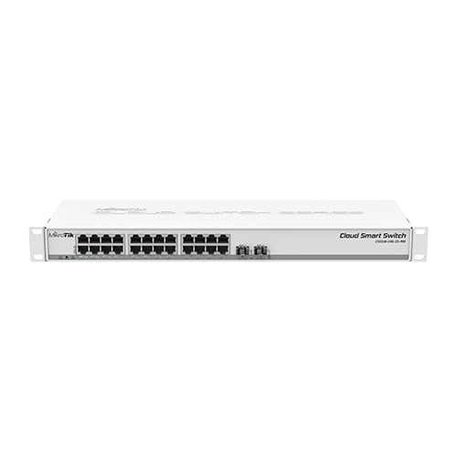

## Під’єднання до постачальника Інтернет-послуг

Для під’єднання до постачальника Інтернет-послуг я буду використовувати оптоволоконне підключення за технологією xPON. Постачальника Інтернет-послуг вирішив обрати «Укртелеком». Чому саме цей провайдер? В нашому м. Мена є всього 2 Інтернет-провайдери, це «Укртелеком» та «Смартком», обидва вони забезпечують швидкісний оптичний Інтернет. Шлюзове обладнання «Укртелеком» розташоване в основній будівлі цього провайдера на відстані 150 м від будівлі міськради. Подача Інтернет звідти відбувається прямим оптичним кабелем від провайдера без проміжних пристроїв. Шлюзове обладнання провайдера «Укртелеком» забезпечується безперебійним живленням від акумуляторів та дизель-генератора, що було багаторазово перевірено в минулі зими з тривалими відключеннями електроенергії. Провайдер «Смартком» такого безперебійного живлення свого обладнання не забезпечує, тому мій вибір провайдера Інтернету – «Укртелеком».

**Вибір роутера Інтернет**

Провайдер Інтернет «Укртелеком» надає своїм клієнтам в безкоштовну користування Інтернет-роутер TP-Link Archer C5 Pro з медіа-конвертором в комлекті. Цей роутер забезпечує стабільний швидкісний Інтернет на швидкості до 100Мбіт/с на прийом та передачу, якої цілком достатньо для роботи онлайн-сервісів, що використовуються спеціалістами міськради. Він має WAN-порт для підключення медіа-конвертора, який з’єднаний оптичним кабелем з обладнанням провайдера. Також роутер має 4 GigabitEthernet-порти через один з яких підключено до Інтернет мережу міськради.

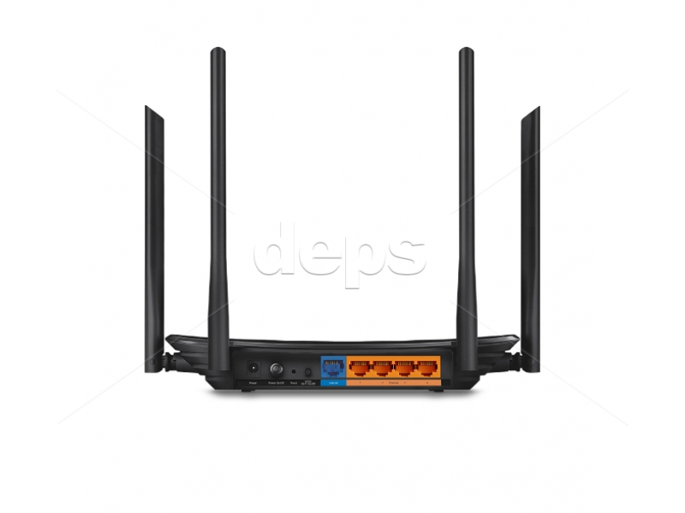

Технічні характеристики роутера TP-Link Archer C5 Pro:

| АПАРАТНЕ ЗАБЕЗПЕЧЕННЯ | |
| --- | --- |
| Кнопки | Кнопка скидання, кнопка вмикання/вимикання живлення, кнопка вмикання/вимикання WPS/Wi-Fi |
| Зовнішнє джерело живлення | 12В/1А (в комплекті) |
| Стандарти бездротової передачі даних | IEEE 802.11ac/n/a 5 ГГц, IEEE 802.11b/g/n 2,4 ГГц |
| Розмір ( Ш х Д х В ) | 230 × 144 × 35 мм |
| Антена | 4 зовнішні антени, 1 внутрішня антена |

| ПАРАМЕТРИ БЕЗДРОТОВОГО ЗВ'ЯЗКУ | |
| --- | --- |
| Частота | 2,4 ГГц та 5 ГГц |
| Швидкість WiFi | 5 ГГц: до 867 Мбіт/с 2,4 ГГц: до 450 Мбіт/с |
| Функції бездротової мережі | Включення/відключення бездротового зв'язку, міст WDS, WMM, розклад бездротової мережі, статистика бездротової мережі, режим точки доступу |
| Захист бездротової мережі | 64/128-бітове шифрування WEP, WPA / WPA2, WPA-PSK / WPA2-PSK |

| МОЖЛИВОСТІ ПРОГРАМНОГО ЗАБЕЗПЕЧЕННЯ | |
| --- | --- |
| Тип WAN | Мульти-EWAN, динамічний IP, статичний IP, PPPoE, PPTP, L2TP |
| Керування налаштуваннями | Контроль доступу, локальне управління, віддалене управління, TR-069, TR-098, TR181, TR-111, TR143 |
| DHCP | Сервер, список клієнтів DHCP, резервування адрес |
| Перенаправлення портів | Віртуальний сервер, автонаправлення порту, UPnP, DMZ |
| Динамічний DNS | DynDns, NO-IP |
| Контроль доступу | Батьківський контроль, локальний контроль управління, список хостів, білий список, чорний список |
| Міжмережевий екран | DoS, міжмережевий екран SPI, прив'язка IP та MAC-адрес |
| Протоколи | IPv4, IPv6 |

| IНШІ | |
| --- | --- |
| Сертифікат | CE, RoHS |
| Системні вимоги | Microsoft Windows 10 / 8.1 / 8/7 / Vista / XP / 2000 / NT / 98SE, MAC OS, NetWare, UNIX або Linux Internet Explorer 11, Firefox 12.0, Chrome 20.0, Safari 4.0 або інший браузер з підтримкою Java Кабельне або DSL Підписка на модем у інтернет-провайдера (для доступу в Інтернет) |
| Довкілля | Робоча температура: 0 ℃ ~ 40 ℃ (32 ℉ ~ 104 ℉) Температура зберігання: -40 ℃ ~ 70 ℃ (-40 ℉ ~ 158 ℉) Робоча вологість: 10% ~ 90% без конденсації Вологість при зберіганні: 5% ~ 90 % без конденсації |
| **Вартість** |  |

**Вибір джерел безперебійного живлення для мережевого обладнання**

Для безперебійного живлення комутаторів мережі при відсутності електроживлення я планую використовувати джерела безперебійного живлення (далі – UPS) зі спеціальним кріпленням для монтажу в серверну чи мережеву шафу. Максимальна споживана потужність одного комутатора складає 19Вт, кількість комутаторів в шафі 2-го поверху – 3шт, а в шафі 3-го поверху – 2шт. Отже максимальна споживана потужність всіх комутаторів однієї шафи -19\*3=57Вт. Для безперебійного живлення комутаторів бажано щоб максимальна споживана потужність всіх комутаторів підключених до UPS складала не більше 25% від вихідної потужності самого UPS. UPS повинен забезпечувати безперебійне живлення комутаторів протягом не менше 30 хвилин (до відновлення електроенергії, або до запуску генератора). Виходячи з цього вихідна потужність самого UPS повинна бути більше ніж 400Вт і він повинен мати не менше 3-х вихідних розеток для підключення 3х комутаторів.

Вищевказаним критеріям відповідає UPS PowerWalker VI 750 R1U, його основні технічні характеристики:

Кількість розеток 4 х IEC C13

Вихідна потужність 750 ВА/450 Вт

Діапазон вхідної напруги під час роботи від мережі 165 - 290 В

Вихідна напруга, 230 В

Вихідна частота, 50-60Гц

Акумуляторна батарея Вбудована

Час роботи в разі половинного навантаження 8.7 хв

Форма вихідної напруги [Правильна (чиста) синусоїда](https://hard.rozetka.com.ua/ua/ups/c80108/forma-vykhodnogo-napryazheniya-110097=pravilnaya-sinusoida/)

Особливості [Зі звуковою сигналізацією](https://hard.rozetka.com.ua/ua/ups/c80108/112009=so-zvukovoy-signalizatsiey/)

Ємність акумулятора, 9 А\*год

Тип архітектури [Лінійно-інтерактивні (line-interactive)](https://hard.rozetka.com.ua/ua/ups/c80108/21498=5820/)

Напруга акумулятора, 12 В

Інтерфейси [1 х USB Type-B](https://hard.rozetka.com.ua/ua/ups/c80108/interfeysi-229483=usb-4396269/), [RS-232](https://hard.rozetka.com.ua/ua/ups/c80108/interfeysi-229483=rs-232/), [SmartSlot](https://hard.rozetka.com.ua/ua/ups/c80108/interfeysi-229483=smartslot/)

Час заряду батарей, 8 год до 90%

Тип монтажу [В стійку (rack mount)](https://hard.rozetka.com.ua/ua/ups/c80108/tip-montaga-254331=v-stoyku-rack-mount/)

Габарити 433 х 44 х 216 мм

Вага - 8.6 кг

Кількість фаз (вхід/вихід) - [1/1](https://hard.rozetka.com.ua/ua/ups/c80108/kolichestvo-faz-vhod-vihod=1-1/)

Час перемикання на батарею - 4 мс

Розташування розеток - Ззаду

Захист - від короткого замикання, від перевантаження

**Вартість UPS – 10930грн**

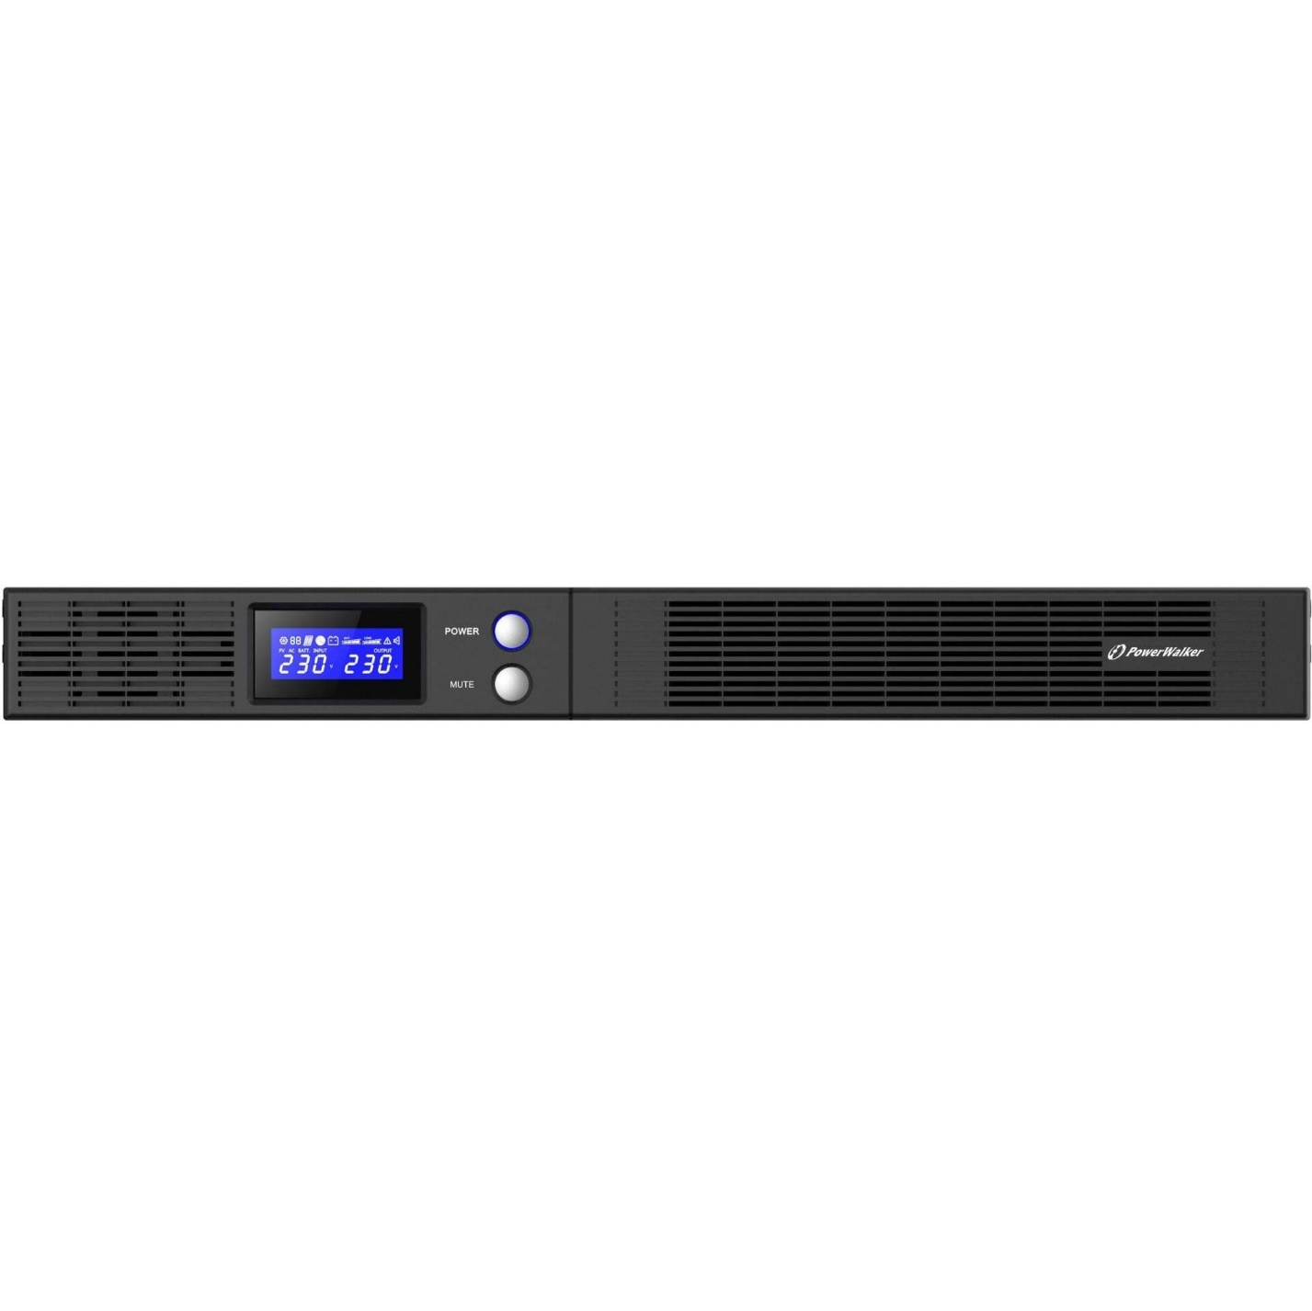

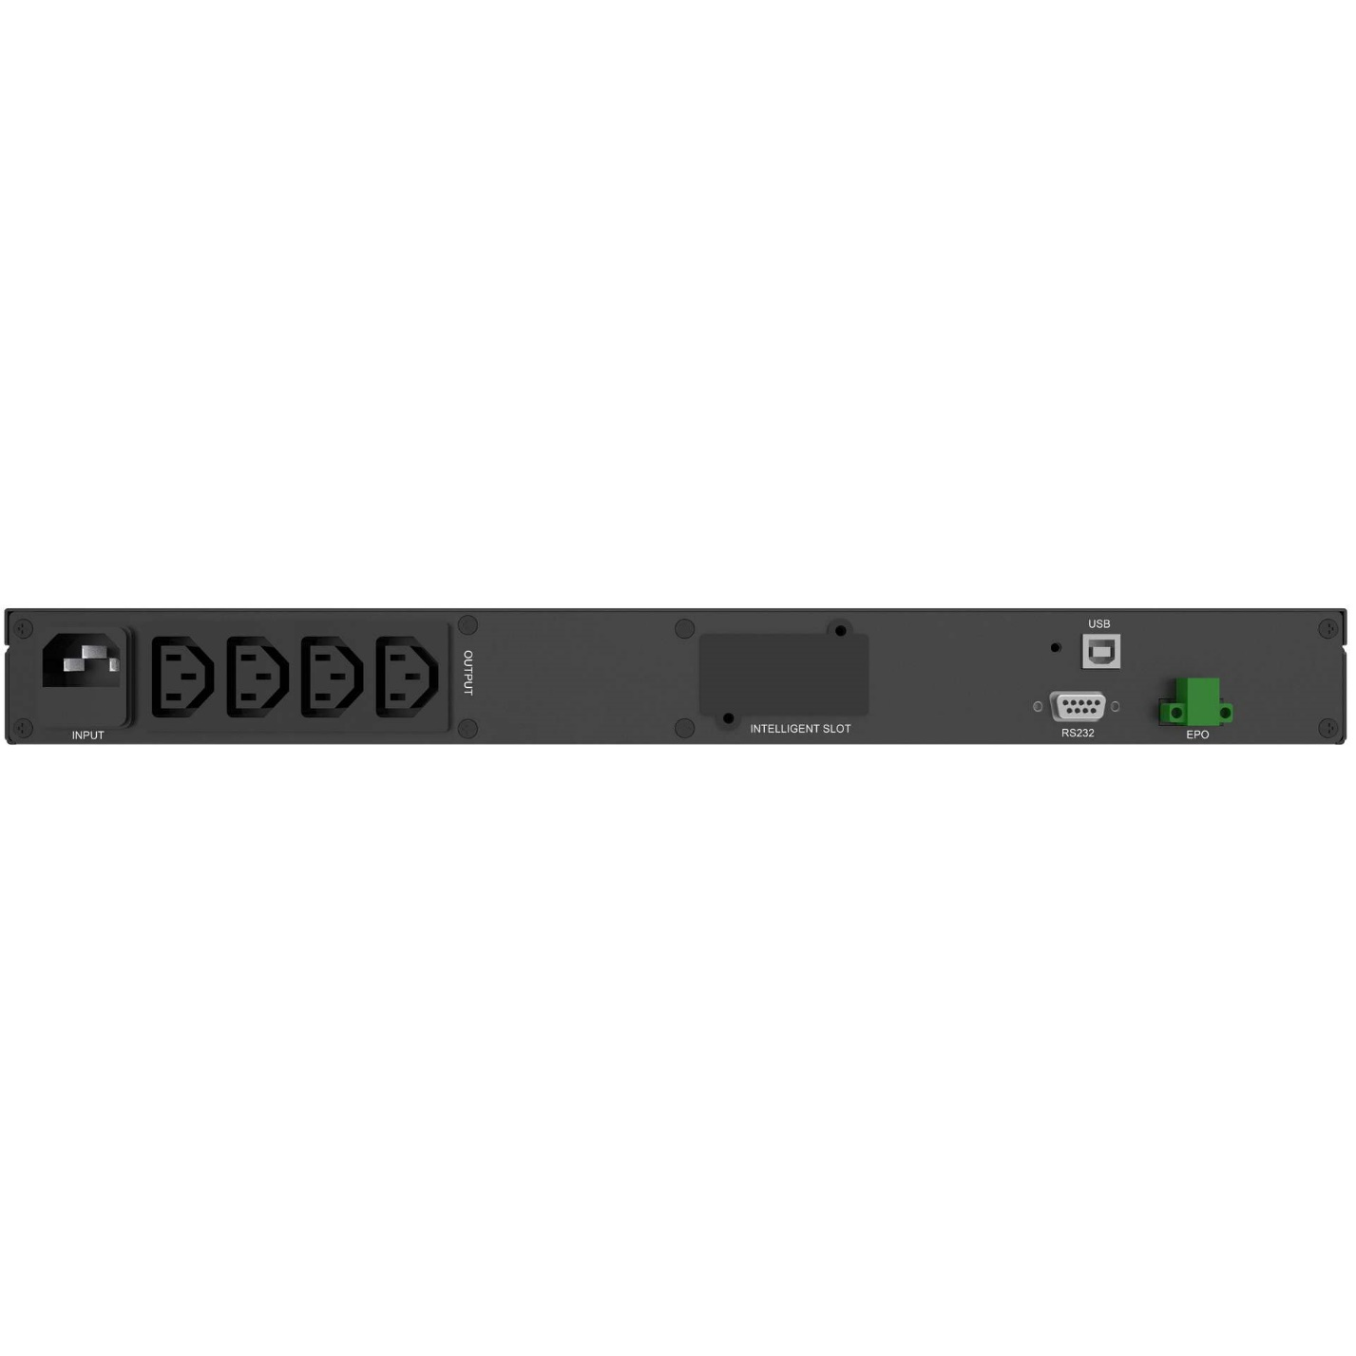

**Вибір файлового сховища (для резервного копіювання)**

Для забезпечення резервного копіювання та збереження важливих даних користувачів, а також Баз даних мережевого ПЗ, яке використовується в окремих підрозділах міськради потрібне спеціальне обладнаннян для файлового сховища. Це обладнання повинно відповідати таким вимогам:

* мати вінчестери великого об’єму та з великою швидкістю читання/запису, щоб можна було виділити кожному користувачу міськради мінімум 50ГБ для резервних копій;
* мати швидкісний GigabitEthernet порт для підключення до GigabitEthernet порту мережевого комутатора для максимальноі швидкості передачі мережею резервних копій великого об’єму;
* мати можливість підключення до UPS для безперебійного електроживлення;
* Мати розміри та форм-фактор для встановлення в стандартну мережеву шафу.

В якості файлового сховища я вибрав пристрій QNAP TS-431XeU-2G. Він має 4 швидкісні вінчестери загальним об’ємом 10ТБ. Враховуючи кількість користувачів мережі 69\*50ГБ= 3450ГБ, враховуючи віддалені робочі місця: 20\*2\*50 = 2000ГБ, всього потрібно максимум 3450+2000 = 5450 ГБ, тобто для всіх користувачів, навіть з урахуванням ВРМ, вистачить 8-10ТБ об’єму вінчестерів. Даний пристрій має також 2 порти GigabitEthernet для підключення до мережі, форм-фактор для монтажу в мережевій шафі серверної, стандартний роз’єм живлення для підключення до UPS. Також пристрій має Веб-інтерфейс для адміністрування, який дозволяє керувати всіма параметрами резервного копіювання, в т.ч. забезпечує надання кожному користувачу QNAP персонального логіна та пароля для доступу до своєї папки, до якої ніхто інший не має доступу, навіть адміністратори мережі. Цим забезпечується розмежування доступу та конфіденційність службових даних кожного користувача.

Qnap TS-431XeU – це високопродуктивний мережевий накопичувач з малими габаритами великою ємністю зберігання. Оснащений операційною системою QTS для мережевих накопичувачів QNAP, пристрій ідеально підійде для резервного копіювання даних, синхронізації файлів, безпечного віддаленого доступу, а також надійної особистої хмари. Він має оптимізоване ядро Linux з підтримкою багатозадачності і багатовіконного графічного користувальницького інтерфейсу, маштабоване сховище з розширеними можливостями і гнучкими опціями управління, централізоване сховище даних, що забезпечує спільну роботу з файлами. Сховище також має наступні корисні опції: режим Hoе-Swappable – гаряче пыдключення, - тобто HDD можна відключати/підключати у відповідні слоти не вимикаючи живлення QNAP; Режим Wake-on-Lan – вихід із режиму сну по запиту LAN-портів, тобто якщо пристрій перебував у режимі сну, а по мережі надійшов запит на читання/запис даних на диски, - Qnap «пробуджуэться» та переходить в повнофункціональний режим.

## Технічні характеристики файлового сховища QNAP:

|  |  |
| --- | --- |
| Тип корпусу | 1U Short Depth Rackmount (Стієчний) |
| Процесор | Alpine AL314 32-bit ARM® Cortex-A15 4-core  1.7GHz processor |
| Тактова частота процесора | 1700 МГц |
| Тип встановленої оперативної пам'яті | SODIMM DDR3 |
| Системна пам'ять | 2048 Мb (2 x 1024Mb) |
| Flash-пам'ять | 512 Мб |
| Підтримка транспортних протоколів | AFP, Bonjour, CIFS, FTP, FTPS, HTTP, HTTPS,  NFS, SMB, SMTP, Telnet, UPnP, WebDAV |
| QNAP | Так |
| Кількість слотів для HDD | [4](https://www.itbox.ua/ua/category/Hranilische_danih_NAS-c2957/filter=110488-86021993100/) |
| Підтримувані типи HDD | [2.5” SATA - SSD, HDD,](https://www.itbox.ua/ua/category/Hranilische_danih_NAS-c2957/filter=110471-86021943600/" \o "2.5)[3.5” SATA](https://www.itbox.ua/ua/category/Hranilische_danih_NAS-c2957/filter=110471-86021943500/" \o "3.5) -HDD |

Кiлькість та об’єм HDD 4 x 2.5ТБ

Gigabit Ethernet Port (RJ45)  **2**

10 Gigabit Ethernet Port SFP+ 1 x 10GbE

Hot-swappable Yes

Wake on LAN (WOL) Yes

Індикатори HDD 1-4, Status, USB, LAN1-3

Кнопки Power, Reset

Розміри (ВхШхГ) 43.3 × 430 × 291 mm

Споживана потужність 100W, Вхідна: 100V-240V ~ / 3.5A, 50Hz-60Hz

Споживана потужність HDD Sleep Mode 12.42 W

Споживана потужність Operating Mode, Типова 30.99 W Тестовано з

усіма підключеними HDD

**Вартість 27905грн**

Вибір серверного обладнання

В мережі міськради використовуються окрім файлового сховища ще 2 сервери: це сервер Документообігу, реалізований на базі звичайного ПК, та основний сервер DELL, який є контролером домену міськради та на якому запущено кілька віртуальних машин, що забезпечують сервіси, необхідні для функціонування установи.

Більш докладно по основному серверу DELL